110138

Après ma journée faite
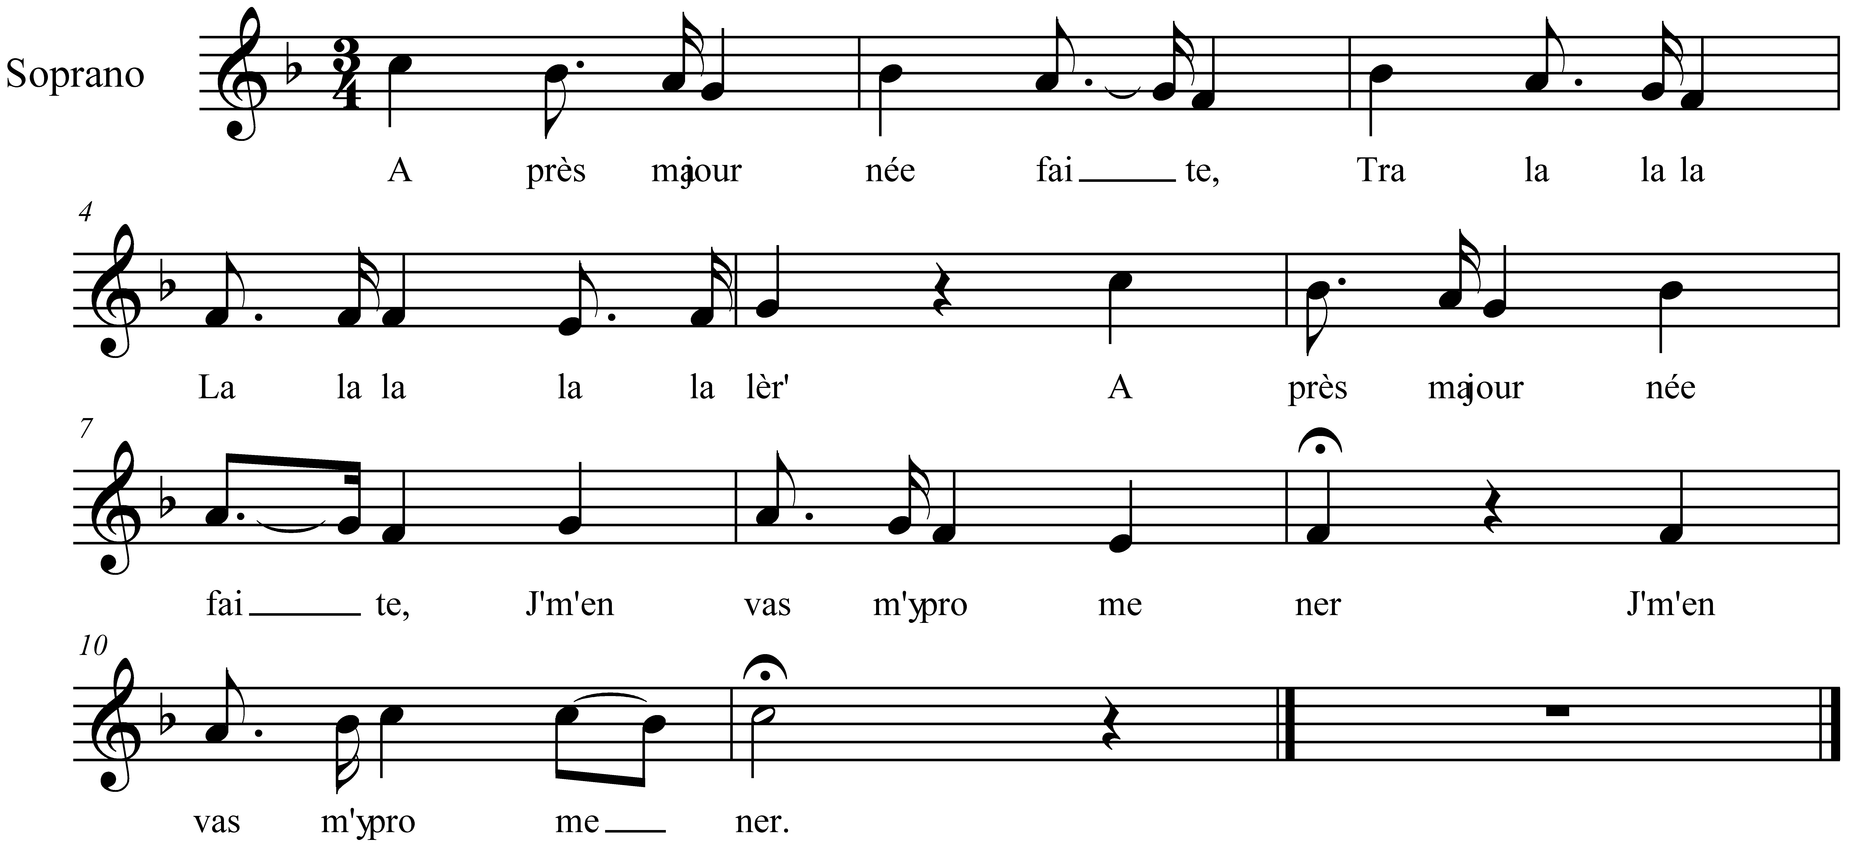

Après ma journée faite

Tra la la la
La la la la la lèr
Après ma journée faite
J' m'en vas m'y promener (bis)

Dans mon chemin j' rencontre
Tra la la la
La la la la la lèr
Dans mon chemin j' rencontre
La fill' d'un métayer (bis)

J' me suis approché d'elle
C'était pour l'embrasser (bis)

La fill' était jeunette,
Ell' se mit à pleurer (bis)

Ne pleurez pas, la belle,
J' m'en vas m'y retirer. (bis)

Quand ell' fut dans la plaine
Ell' se mit à chanter (bis)

N'y chante pas, la belle,
Je t'y retrouverai (bis)

Soit en gardant les vaches
Tes moutons dans les prés (bis)

